Tisková zpráva – Praha, 27. června 2023
Více než polovina Čechů bydlících v nájmu chce do vlastního. Vlastní byt nás ale stojí nejvíce z EU, vynaložíme na něj téměř 15 ročních platů
V nájmu bydlí přibližně čtvrtina Čechů. Více než polovina z nich se však chce přestěhovat do vlastního bydlení, a to i přesto, že jeho pořízení nás vyjde nejdráž z celé EU, na průměrný byt vynaložíme 14,9 ročních platů. Oproti tomu nájemní bydlení se nám vyplatí takřka nejvíce ze všech unijních států. Nákladný je pro Čechy ale i samotný provoz domácnosti – přes pětinu z nás náklady na bydlení připraví o více než 40 % příjmů. Vyplývá to z průzkumu Index prosperity a finančního zdraví Čechů, který společně realizují Česká spořitelna, portál datové žurnalistiky Evropa v datech a Sociologický ústav AV ČR. Sběr dat zajistila v průběhu května 2023 agentura IPSOS. Průzkumu se zúčastnilo 2000 respondentů ve věku 18–65 let.
Pořízení vlastního bydlení je pro mnoho Čechů stále jedním z životních cílů. Podle posledního Sčítání lidu, domů a bytů bydlí v nájmu méně než 20 % českých domácností. Ve srovnání se zbytkem EU si na vlastnictví skutečně potrpíme a výrazně překonáváme unijní průměr. „Podíly vlastnického bydlení jsou mimo jiné ovlivněny strukturou obydlení a historickým vývojem. V zemích, kde je vyšší podíl venkovského obyvatelstva, bývá zpravidla vyšší podíl domácností bydlících ve vlastním. Naopak v zemích, kde je vyšší podíl obyvatel žijících ve velkých městech, bývá často vyšší podíl nájemního bydlení,“ vysvětluje Kamila Fialová ze Sociologického ústavu Akademie věd ČR.
Zájem o nájemní bydlení sice roste, ale ne zcela dobrovolně
Nájemní bydlení v Česku postupem času sice nabývá na popularitě, je to ale způsobené zejména nedostupností vlastního bydlení. „V Česku za poslední rok výrazně narostl zájem o nájemní bydlení. Mezi odborníky už se používá i vlastní termín ‚renesance nájemního bydlení‘. Vlastnické bydlení se vinou vysokých úrokových sazeb u hypoték stalo prakticky nedostupné,“ říká Tomáš Carba z Asociace nájemního bydlení.
Přesto jsou ale Češi stále zatížení na vlastní bydlení. Potvrzují to i výsledky letošního Indexu prosperity a finančního zdraví, podle kterého bydlí ve vlastním bydlení téměř tři čtvrtiny Čechů. Nejčastěji se jedná o rodinné domy, které vlastní přímo jeho obyvatelé nebo někdo z jejich rodiny či blízkých. Takovým způsobem bydlí 40 % Čechů, zatímco u bytů (včetně těch družstevních) jde jen o zhruba 32 %.
[Infografika – Jak v současnosti bydlíte]
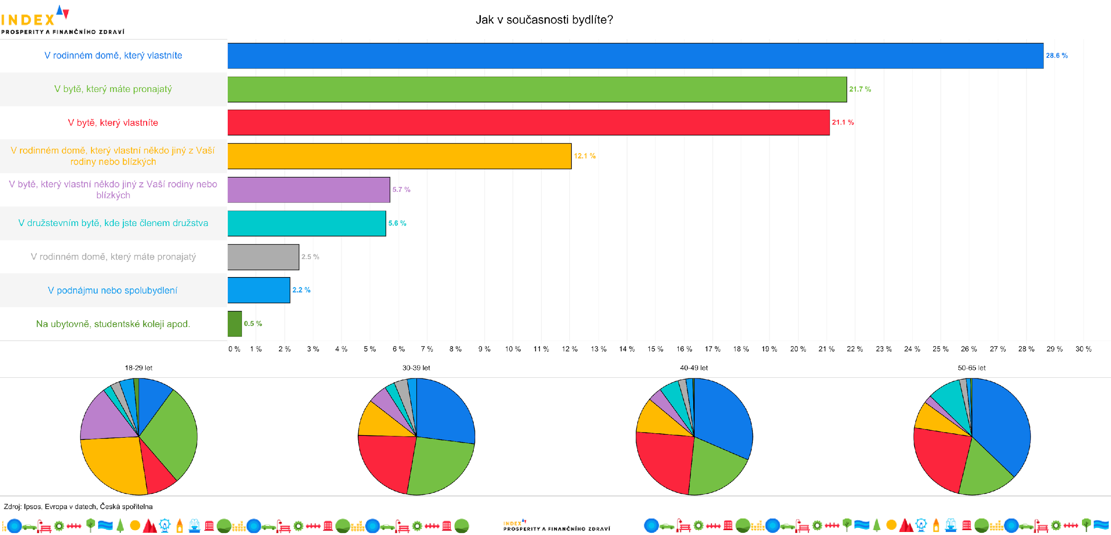
Víc než polovina Čechů, kteří v současnosti ve vlastním nebydlí, to chce v budoucnu změnit. Podle dat serveru Numbeo se nám přitom nájemní bydlení ve srovnání s vlastnictvím vyplatí více než ve většině ostatních unijních států. V tomto ohledu nás překonává pouze Německo a Francie. „S ohledem na zvyšující se nedostupnost vlastnického bydlení lze očekávat postupný nárůst bydlení v nájmu, a to zejména ve větších městech. Ačkoliv je nájemní bydlení často lepší, a v některých případech ekonomicky výhodnější formou bydlení, pojí se s ním řada nejistot. Postrádáme mechanismy, které by nájemníkovi zaručily dlouhodobě stabilní a finančně udržitelné bydlení, vlastníkovi pak naopak chybí záruky, že je jeho nemovitost v dobrých rukou,“ upozorňuje Tereza Hrtúsová, analytička České spořitelny a spoluautorka analýzy s názvem Přehled nemovitostního trhu v ČR.
Pětina Čechů vynaloží na bydlení přes 40 % příjmů
Pro nadpoloviční většinu Čechů jsou náklady na bydlení velkou zátěží pro rodinný rozpočet, pro každého desátého dokonce velmi velkou zátěží. „Navíc skoro 40 % z nás se situace výrazně zhoršila ve srovnání se situací před dvěma lety, tedy před energetickou krizí a obdobím vysoké inflace. Tehdy představovaly náklady na bydlení velkou zátěž jen pro třetinu Čechů,“ vysvětluje Kamila Fialová. S problémy se nyní může potýkat více než pětina Čechů, kterým nájem, hypotéka, energie a další výdaje spolknou částku vyšší než 40 % měsíčních příjmů.
[Infografika – Výdaje na bydlení]
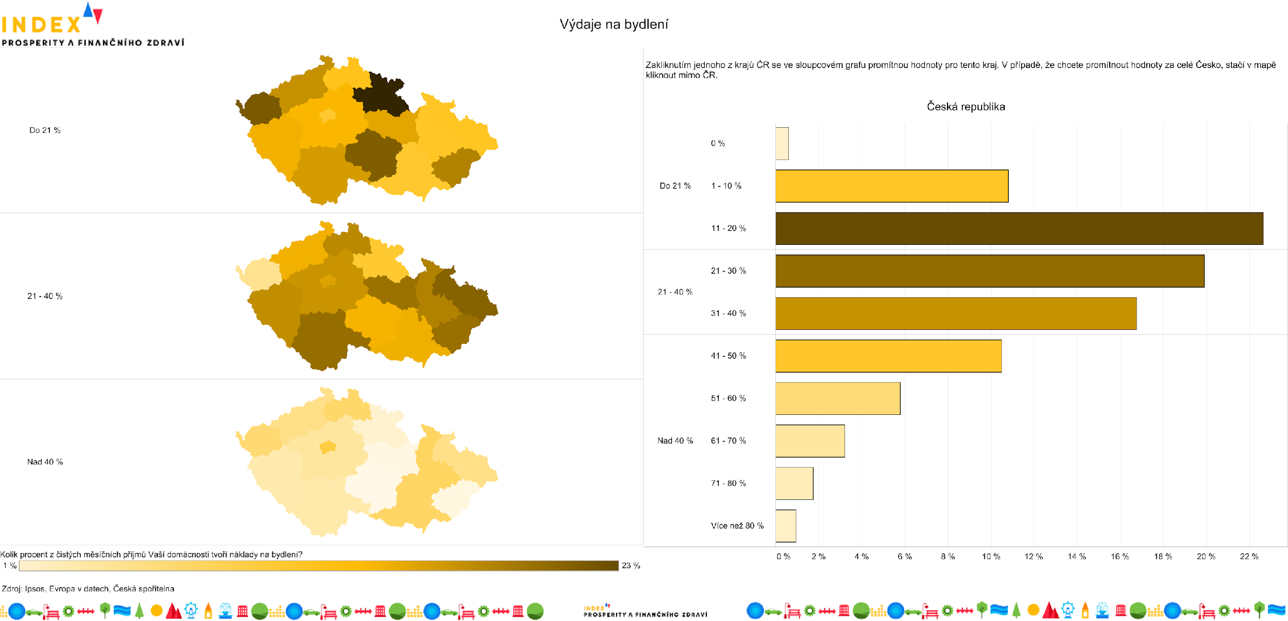

Největší zátěž náklady na bydlení uvádějí vlastníci s hypotékou a nájemci. „Problematickou situací v oblasti bydlení trpí lidé napříč různými skupinami populace. Mladí lidé zejména ve velkých městech, kteří kvůli nedostupnosti vlastního bydlení často odkládají založení rodiny, dále pak všichni lidé, a zejména senioři, žijící v nájmu, jehož cena v posledních letech výrazně narostla. Vyhráno ale nemají ani majitelé nemovitostí, kteří stále splácejí hypotéku, a na které díky refixaci dopadly vyšší úrokové sazby. Tyto skupiny jsou navíc ještě výrazněji ohroženy vysokým růstem cen energií a potravin,“ doplňuje Monika Hrubá, manažerka finančního zdraví a zákaznické zkušenosti České spořitelny.
„V Česku je podle různých dat přes 150 tisíc osob v bytové nouzi. Současná situace tento problém logicky prohlubuje. Statisticky jsou více ohroženy mladé rodiny s dětmi, ale obce ani stát by se neměly zaměřit jen na vybranou cílovou skupinou,“ vysvětluje František Lukl, předseda Svazu měst a obcí ČR.
Na vlastní bydlení musíme šetřit takřka 15 let
Podle letošního srovnání Indexu prosperity a finančního zdraví jsou právě výdaje na domácnost v Česku páté nejvyšší napříč EU v porovnání s průměrnými výdaji. „Ještě hůře jsme v pilíři Úroveň bydlení dopadli v oblasti finanční dostupnosti nového bydlení, kde Česko skončilo na posledním místě – na průměrný rodinný byt padne až 14,9 ročních platů,“ upozorňuje Tomáš Odstrčil, analytik Evropy v datech. Pokud by si tedy Češi chtěli pořídit vlastní bydlení ze svých úspor, museli by na něj šetřit takřka 15 let.
[Infografika – Drahé bydlení]
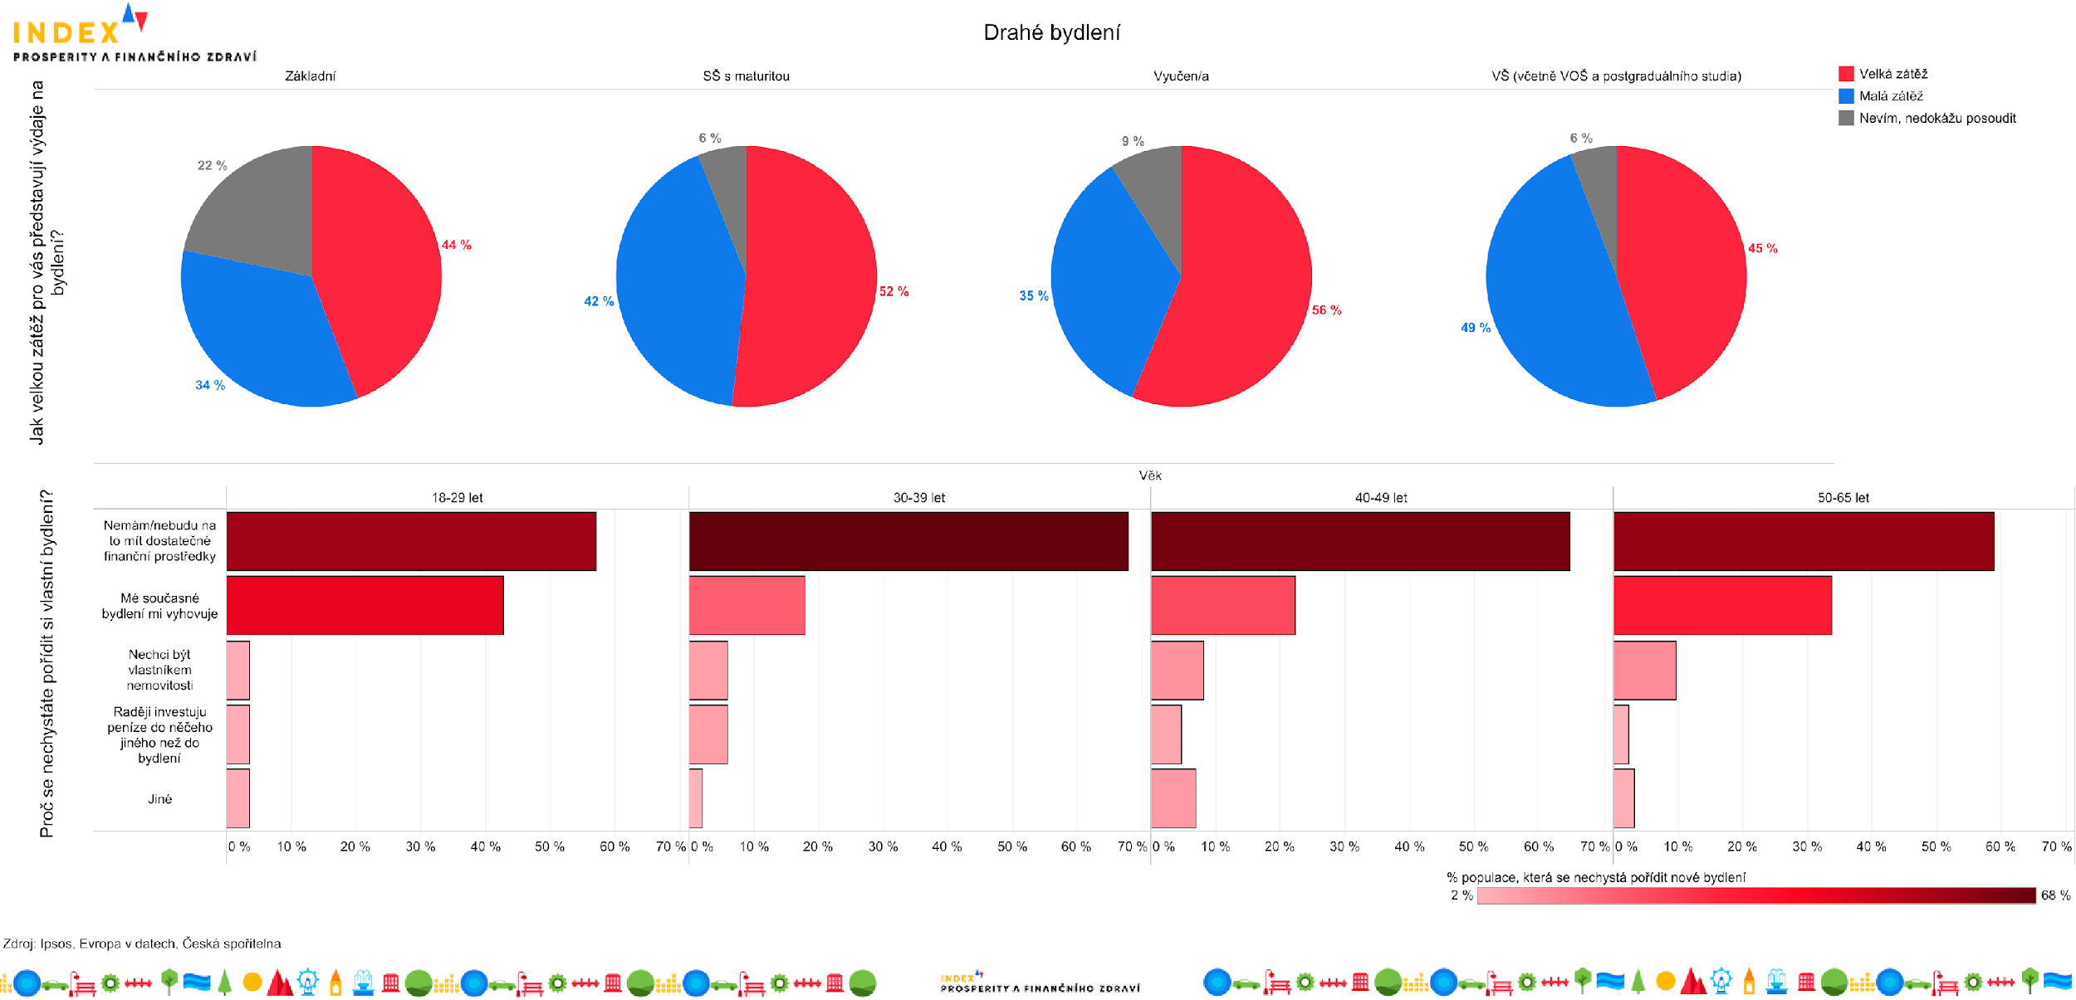
Všude dobře, ve vlastním nejlíp
I přes nepříznivou finanční situaci, která se s bydlením v Česku pojí převládá mezi Čechy obecně spokojenost s kvalitou i velikostí bydlení – alespoň „spíše spokojen“ zvolilo v šetření přes 90 % respondentů. Když už nám něco vadí, tak je to častěji velikost než kvalita bydlení. Jistá nespokojenost začíná být zřejmá až u pronajatých bytů, kde se k ní přiznává na 20 % Čechů. Nejhůř pak dopadlo spolubydlení a podnájem či ubytovny a studentské koleje, které nevyhovují 30 % dotazovaných. Subjektivní hodnocení kvality bydlení ovlivňuje řada faktorů a některé z nich sleduje i Eurostat.

„Zásadním kritériem je i vybavenost domácností hygienickým zařízením, jako je například sprcha, vana či splachovací toaleta. Zde si Česko stojí velmi dobře. Alespoň jedno z těchto zařízení najdete v 99,9 % českých domácností. Ve střední a západní části EU je takový výsledek poměrně standardní, ale pokud se přesuneme více na východ, začíná se poměr domácností bez sociálního zařízení zvyšovat. Například v Rumunsku totiž toto základní hygienické vybavení chybí ve víc než 20 % domácností,“ upozorňuje Kateřina Kadlecová, generální ředitelka USSPA a členka správní rady Druhé ekonomické transformace z.s.
[Infografika – Spokojenost s bydlením]
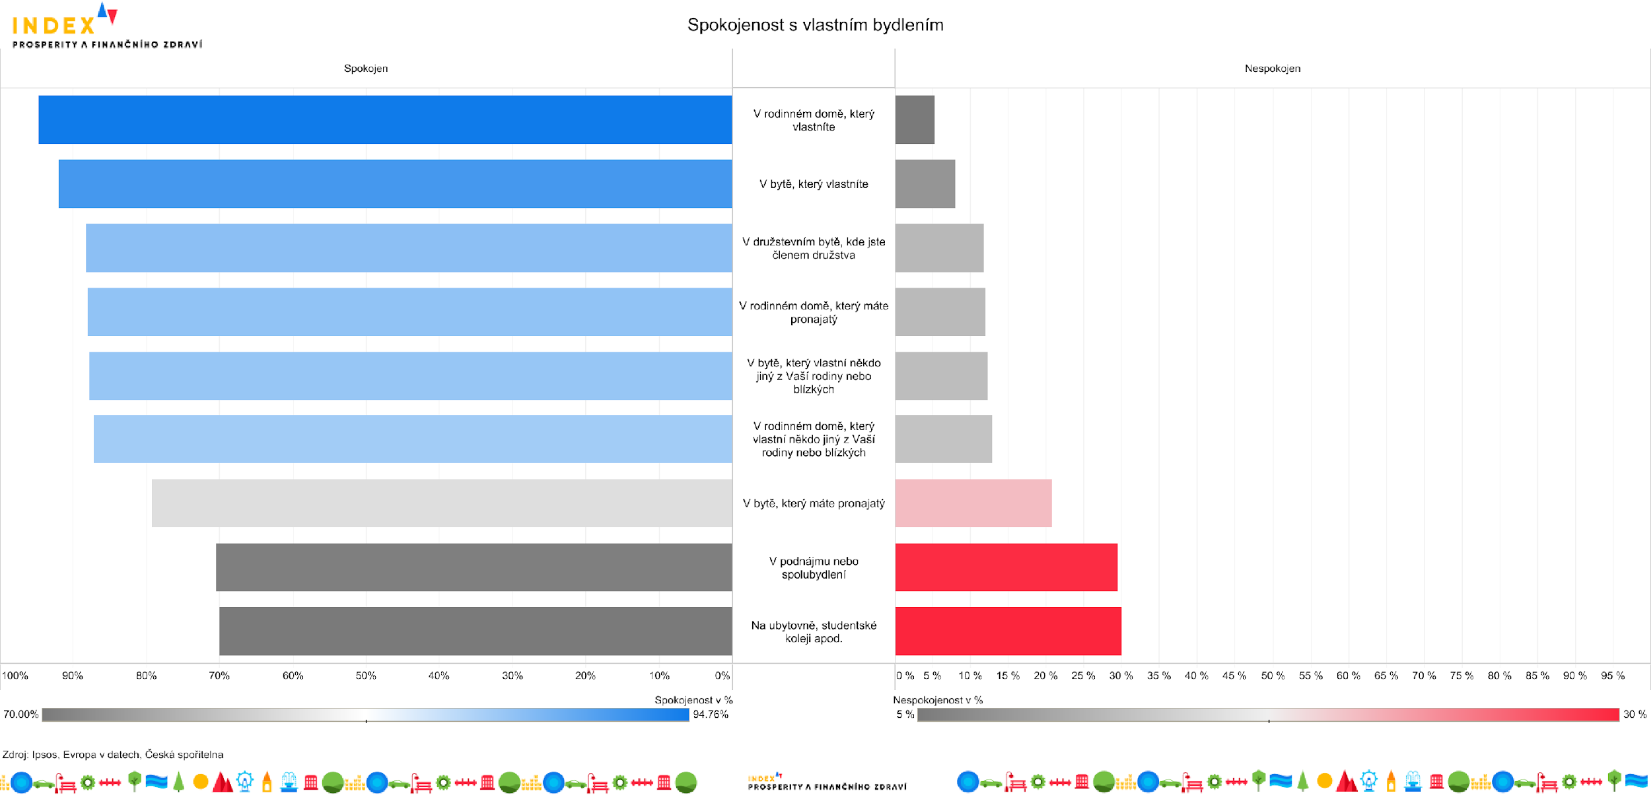
Hypotéku splácí každý čtvrtý Čech
Těm, kteří jsou se svým bydlením nespokojení, se vlastní ubytovací situace velmi obtížně mění. Až 62 % Čechů, kteří se chtějí přestěhovat do vlastního, si to totiž nemůže finančně dovolit. To platí zejména pro třicátníky, kteří se s tímto problémem svěřili ve dvou ze tří případů. U lidí do dvaceti let je výrazný i 43% podíl těch, kteří se stěhovat do vlastního neplánují, protože jim jejich současné bydlení zkrátka vyhovuje.
Cestou k vlastnímu bydlení se pak může stát zřízení hypotéky, kterou má podle průzkumu v současnosti téměř každý čtvrtý Čech. Třetina z nás s hypotečním úvěrem splácí každý měsíc částku do sedmi tisíc korun a další třetina pak mezi 7 a 13 tisíci. Nejvyšší částky platí obyvatelé Prahy – až u 40 % Pražanů s hypotékou přesáhne splátka 13 tisíc korun. „Průměrná výše nových hypotečních úvěrů se v současnosti pohybuje okolo 2 700 000 Kč. Nejčastěji si Češi berou úvěr na bydlení s dobou splatnosti na 27 let,“ dokresluje situaci Petra Skrbková, šéfka týmu Bydlení v České spořitelně.
Když nový dům, tak od základů
Mladí Češi v otázce pořízení nového bydlení často nejsou sami. Až ⅔ rodičů finančně podpoří své potomky v pořízení vlastního bydlení a 5 % z nich tak už v minulosti učinilo. Nejvíc svým dětem vyjdou vstříc (malou či větší částkou) obyvatelé Karlovarského kraje, naopak odpověď „nemůžu“ nebo „nechci“ zaznívala nejčastěji z Moravskoslezského kraje.
V momentě, kdy se Čechům podaří získat prostředky k opatření vlastního bydlení, volí nejčastěji novostavbu rodinného domu či odkoupení staršího rodinného domu – obě tyto varianty volí zhruba čtvrtina Čechů. U bytů těsně převažuje starší budova nad novostavbou a poměry potenciálních budoucích vlastníků bytů (ať už starších nebo nových) se pohybují okolo 15 %. Obdobný je podíl těch, kteří se zatím nerozhodli, jaké bydlení chtějí v budoucnu vlastnit.
[Infografika – Pořízení nového bydlení]
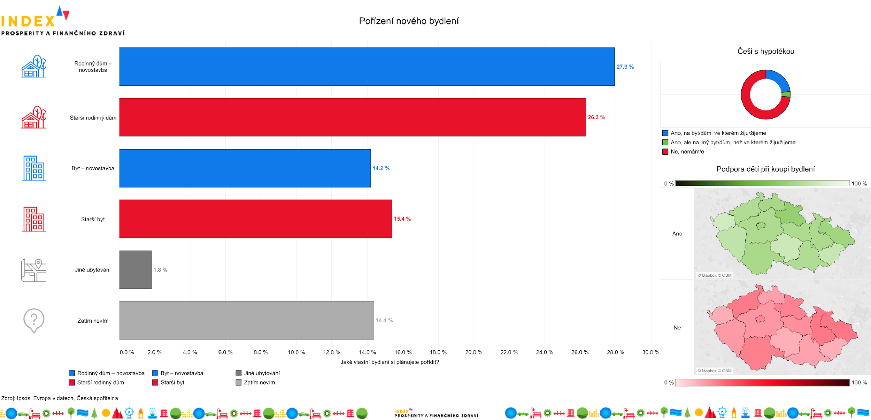

Více o Indexu prosperity a finančního zdraví

Kontakt pro média:
Adéla Veselá
Email: adela.vesela@dfmg.cz
Tel.: 722 193 819

